Профессиональная проба для обучающихся 8 классов

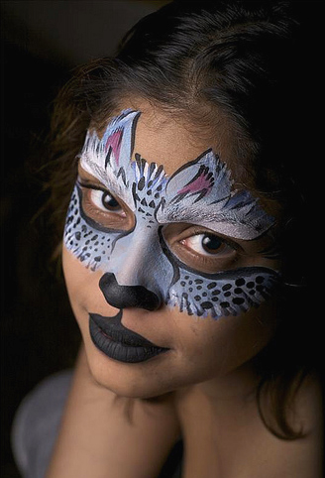

Тема: Искусство «Боди - Арт»
Цель занятия: Создание имитации боди - арта как направления современного изобразительного искусства.
Задачи занятия:
- мотивировать обучающихся на использование боди - арта как средства творческого самовыражения;
- развивать воображение;
- совершенствовать умение работать в группе.
Этапы занятия:
Подготовительный:
- Подготовка рабочего места
Основной:
- Информирование
- Показ эскизов боди - арта (рисунки на лице и на руках)
- Инструктаж по нанесению краски
- Практическая работа: разработка эскиза; работа над имитацией боди -арта на лице (руках).
Завершающий:
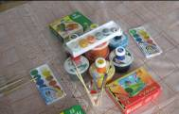
- Представление результатов работы, анализ.
Ход работы
1. Подготовка рабочего места:
а) Составить столы, накрыть скатертью.
б) Приготовить краски, кисти, воду.
2. Информирование:
История возникновения боди - арта.
Истоки боди - арта следует искать в глубокой древности. Еще в древности люди прокалывали уши, губы, носы и вставляли всевозможные украшения. Это считалось красивым и изысканным украшением. Мужчины наносили на тело рисунки перед охотой, войной и другими значимыми событиями в жизни племени. И это тоже имело свой глубокий смысл. Рисунки эти делались, как правило, отнюдь не ради украшения. Они могли иметь мистическое, религиозное значение или же делались в определенных случаях в жизни племени. Вспомните боевую раскраску североамериканских индейцев, вышедших на тропу войны. Наши далекие предки наносили на свои тела диковинные рисунки, с помощью которых нагоняли страх на врагов, обозначали свой статус или выполняли ритуальные действия. Эти традиции живы и по сей день у аборигенов Африки, Южной Америки, Австралии.
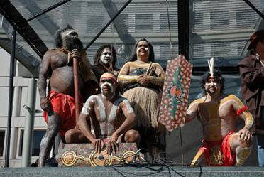
Многие племена раскрашивали свои тела в течение многих тысяч лет - все это носит название «история боди - арта». Для этих племен раскраска тела представляла собой не просто украшение или религиозный обряд, она выступала еще и как средство коммуникации.
В танцах раскраска тела, как видно на фото (боди - арт такого типа, пожалуй, был самым важным) использовалась для рассказа историй, повествований и пр.
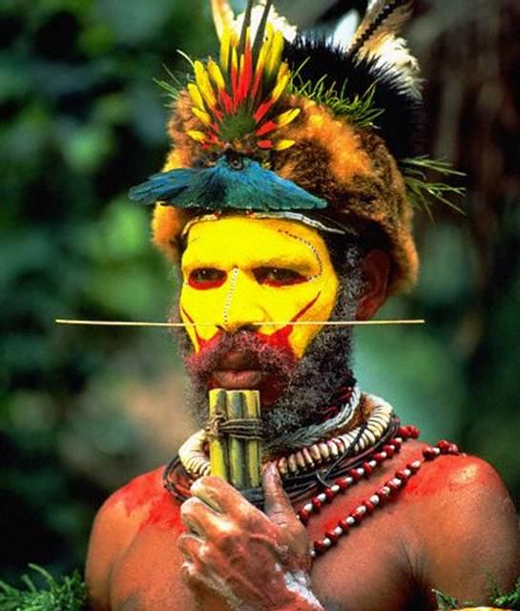
Древние люди расписывали свое тело примитивными растительными красителями: цветными глинами, соком трав, углем и сажей, украшая тело к праздникам. А сюжеты брали из жизни. Коренные австралийцы, например, использовали охру разных цветов, чтобы передать концентрацию своей религии вокруг земли. До сих пор в танцах некоторые приверженцы традиций раскрашивают свои тела охрой и природной глиной.
Археологи проводят одну сюжетную нить через различные виды росписи. Так и посуда, и тело, и пещера, где жил человек, могли повторять роспись.
Разумеется, в цивилизованном мире боди-арт утратил свои первоначальные функции. Теперь, нанося на тело рисунки, люди не стремятся напугать кого-либо или похвастаться своим положением. "Нательное искусство" - боди - арт, получил распространение в США и других странах в 1960-70-х годах.
Рисунки на теле стали одной из полноправных форм искусства, позволяющих выразить себя как художнику, так и человеку, на теле которого они изображаются. Современный боди - арт находится на стыке графики, декоративно-прикладного искусства, дизайна, фото, макияжа и даже…психологии. Существует методика психологической коррекции с использованием боди - арта – с помощью рисования масок.
По технике нанесения рисунка боди - арт можно разделить на аэрографию (аэрограф) и ручную технику (кисть). Для боди - арта используют специальную краску – аквагрим (грим на водной основе), жирный грим (например, театральный) а так же профессиональные фломастеры. Грамотно исполненный боди - арт не причиняет человеку, на тело которого нанесен рисунок, никаких неудобств и держится до первого душа. Можно нанести лишь небольшой рисунок, а можно расписать все тело!
Боди - арт - результат совместного труда боди арт художника, боди арт модели, парикмахера.
Опытный художник может превратить человеческое тело в настоящий шедевр. Многие из тех, кто сделал свой выбор в пользу профессионального боди - арта впоследствии рассказывали, что им хотелось, чтобы рисунки на теле продержались подольше — до того они были необычные, яркие и красивые.
Мы предлагаем Вам пустить в ход все свое воображение и фантазию в создании рисунка на лице или кистях рук.
4. Показ эскизов боди - арт (рисунки на лице и на руках)
Во всём мире беспрестанно проводятся конкурсы, в которых мастера росписи по телу состязаются в умении создавать на человеческих телах произведения искусства, проходят разные шоу и фестивали. Также роспись по телу широко используется в рекламе. Одна из основных идей Боди -Арта — сделать внешность человека более привлекательной.

Рисунки на руках
Забавные зверушки, нарисованные на руках – это одно из направлений боди-арта, получившее название Handimals – от английских слов hand (рука) и animals (животные).

Рисунки на лице
Дети очень любят перевоплощаться в сказочных героев, представлять себя любимым персонажем сказки или мультфильма, животными, птицами. Аквагрим придает лицу выражение сказочное и небыкновенное! Девочки чаще выбирают бабочек, кошечек, собачек, узоры, украшения, цветочки... У мальчишек хит: Бэтмен, Человек-паук, скорпионы... В каком восторге будет малыш, став в одночасье похожим на своего кумира.

Новогодний боди - арт
Новогодняя ночь – это почти маскарад! Можно вообразить себя сказочной феей, Снежной Королевой или даже хозяйкой вечера – мудрой и царственной Змеей. Разумеется, образ должен быть достоверным – ярким и красочным, с прорисованными чешуйками (у змеи) или крыльями бабочек (у феи), с таинственными морозными узорами на коже ледяной девы или абстрактными «татуировками» на теле восточной танцовщицы.
5.Инструктаж по нанесению краски:
1) В первую очередь нужно сделать эскиз рисунка и потренироваться в его исполнении с карандашом и бумагой.
2) Краски (гуашь) нужно брать не много, потому что при высыхании она трескается, поэтому в краску надо добавлять немного вазелина, глицерина или шампуня, чтобы она стала более эластичной.
3) Краску смачивать водой, воды брать не много.
4) Необходимо дать подсохнуть, чтобы не смешивать со слоями других цветов.
6. Практическая работа
Разработка эскиза; работа над имитацией боди – арта на лице (руках).
7. Представление результатов работы, анализ
- Что каждый из вас узнал из мира профессий творческого характера, что создал сегодня на занятии? Что было главным?
- Что у тебя не получилось?
- Какова причина твоего затруднения или ошибки?
- Каковы основные результаты? Чего удалось достигнуть? Что каждый понял, чему научился?
Обучающиеся кратко формулируют свои ответы. Называют то, что узнали многое из истории «Боди – Арта», то что они делали самостоятельно - осваивали технологию создания имитации Боди – Арта на теле.

Вывод: Боди-Арт ("искусство тела") - живая и красивая форма авангардного искусства, главным объектом в которой выступает человеческое тело, которое и без того у многих художников считается шедевром, созданным самой природой. Путём нанесения на тело рисунков, знаков и с помощью использования разных украшений, поз, мимики и жестов достигается прекрасное сочетание естественной и искусственной красоты.

Каждый обучающийся составляет синквейн.

